
Министерство образования и молодежной политики Свердловской области
ГАПОУ СО «Екатеринбургский колледж транспортного строительства»

Отчёт по программе

«Практическое занятие 16(Разработка в WPF)»»

Выполнил: Политов Матвей Вадимович
Группа: ПР-21
Преподаватель: Мирошниченко Г.В
2026

Задание:(приложение wpf)

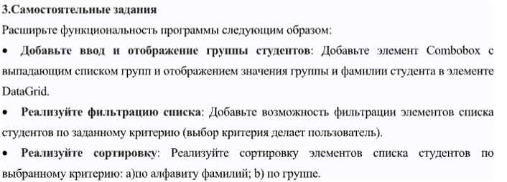
Входные и выходные данные
txtForList – Принимает входящие буквенные значения
txtInput – Принимает входящие буквенные значения
txtGroupInput – Принимает входящие буквенные, символьные и числовые значения
Листинг программы (если есть)
Xaml:
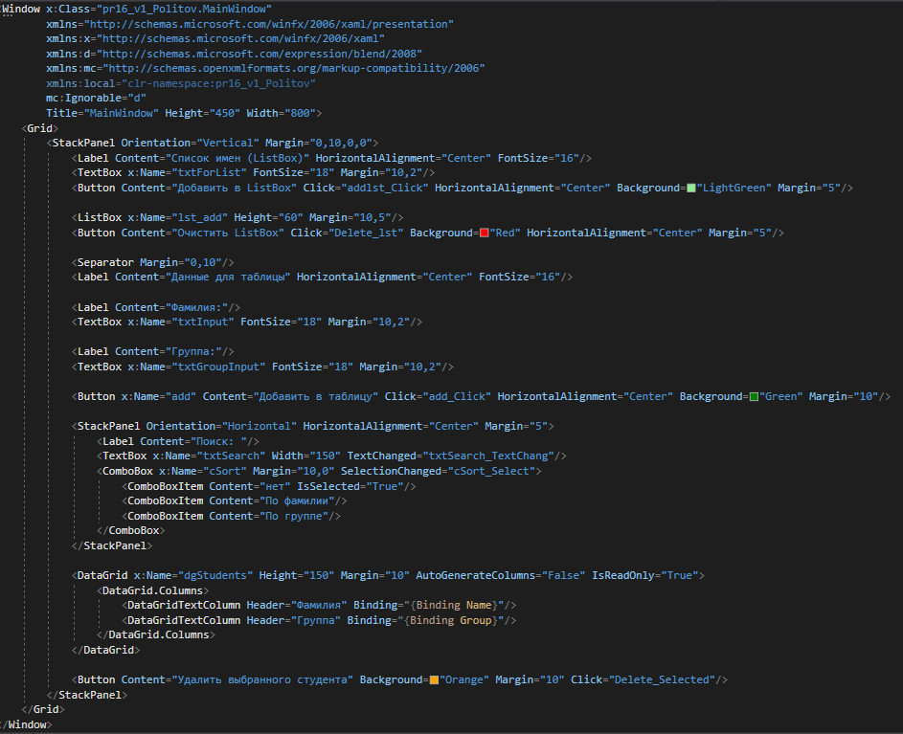
Xaml.cs:
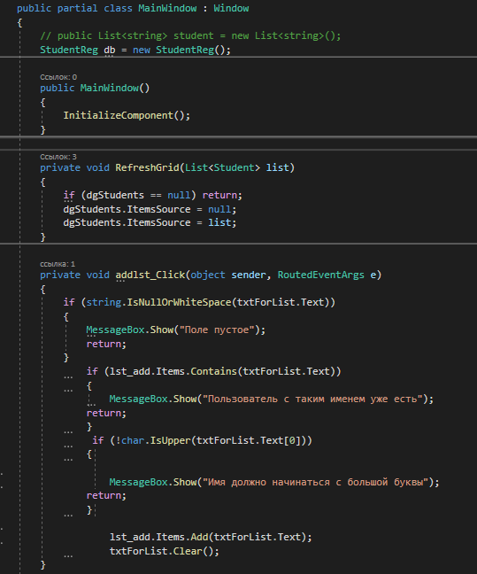
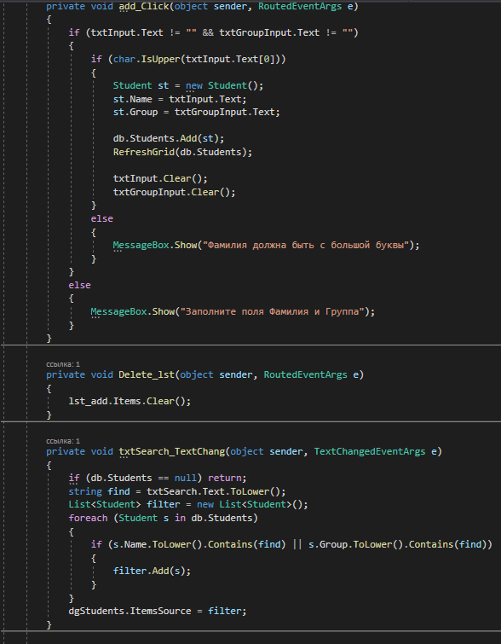
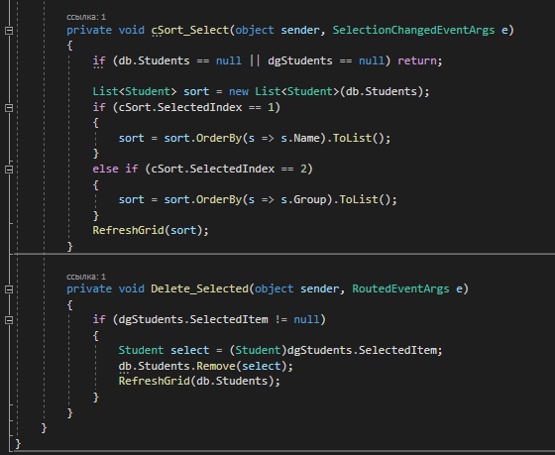
Класс Student:
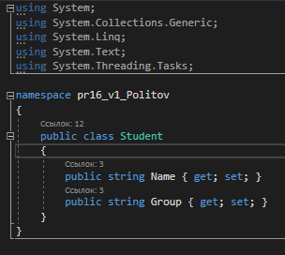
класс StudentReg:
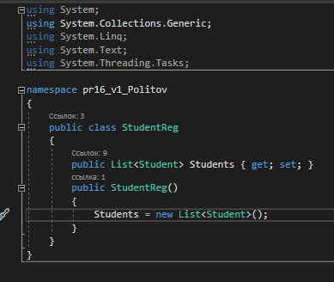
Тестовые ситуации
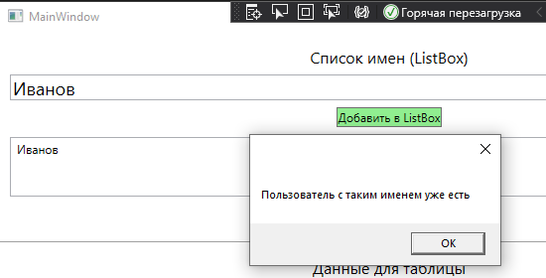
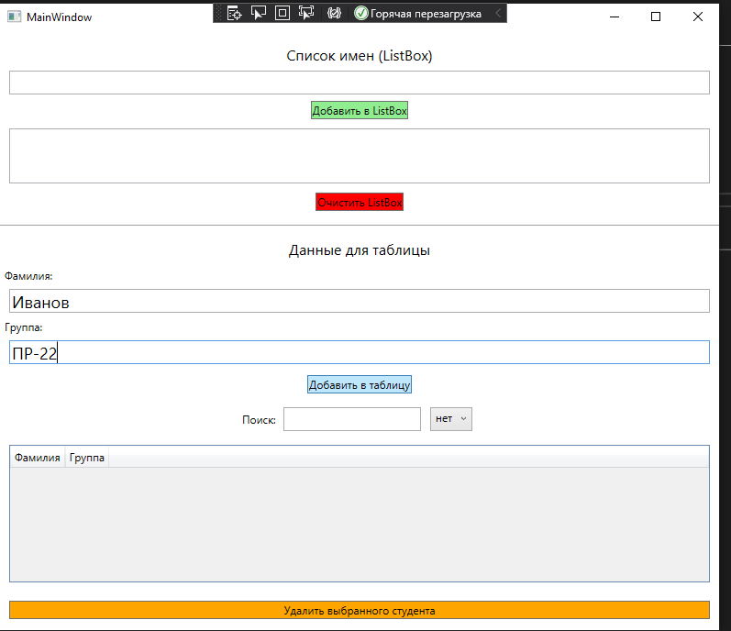
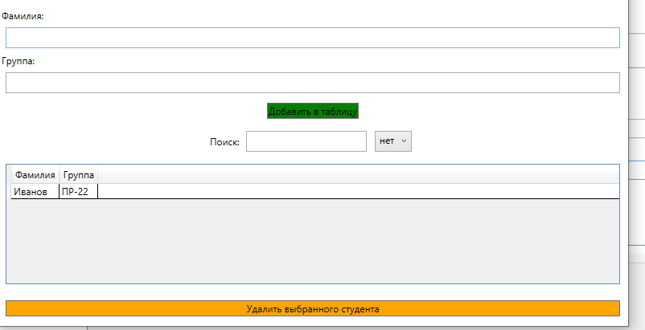
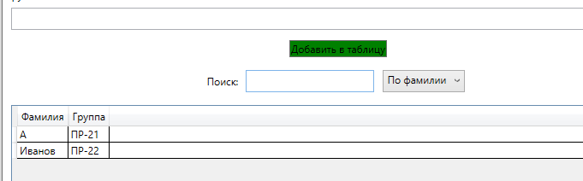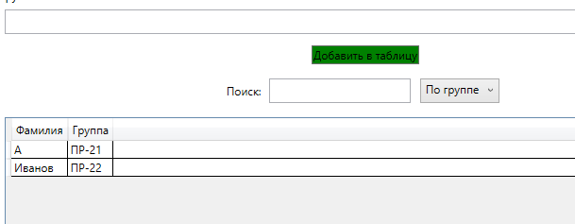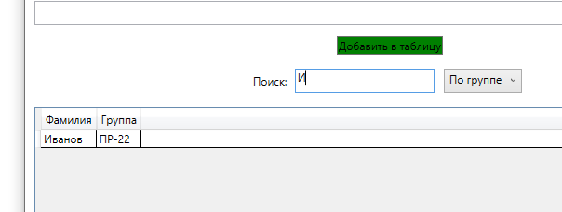
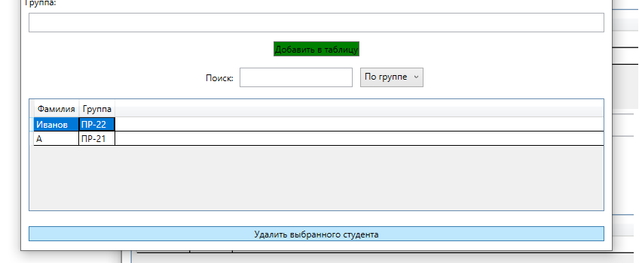
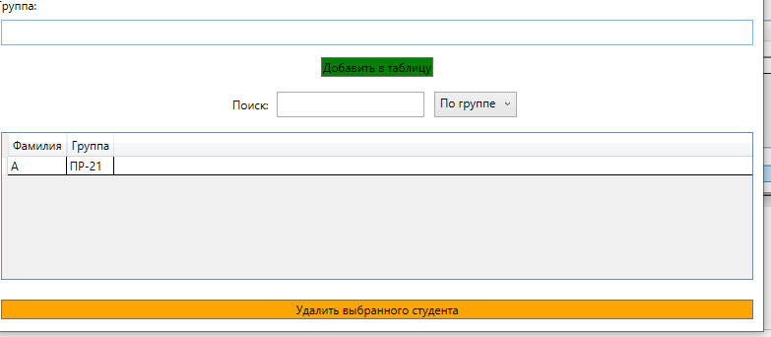
Вывод
С помощью данной программы мы можем добавлять фамилии в лист бокс с проверками, очищать листбокс, добавлять студентов и их группы в DataGridView, сортировать их и удалять по выбранному студенту.

